Ofício Vereador Nº 147/2022

São Roque, 12 de janeiro de 2022.

Prezada Senhora,

Venho por meio deste solicitar os bons ofícios de Vossa Senhoria no sentido da realização dos serviços de poda nas árvores localizadas na Rua Anna Reviglio Aldegheri, 45, do Jardim Brasília, Marmeleiro.
Conforme podemos observar nas fotos, uma das árvores localizadas na referida rua cresceu frondosamente e pode a qualquer momento cair em cima de carros, telhados, muros, postes e até mesmo em pessoas que estejam passando no local. Visto a quantidade enorme de chuvas fortes neste período do ano, pede-se a realização de poda para se evitar possíveis transtornos e acidentes com munícipes.
Na certeza de que dispensará especial atenção a este Ofício, desde já agradeço, renovando meus mais sinceros protestos de elevada estima e de distinta consideração.

Atenciosamente,

Diego Gouveia da Costa
Diego Costa
Vereador

À
Ilustríssima Senhora
JULIANA CALDEVILLA
MD. Diretora do Departamento de Planejamento e Meio Ambiente da Prefeitura
de São Roque - SP
PROTOCOLO Nº CETSR 12/01/2022 - 15:24 397/2022/AH
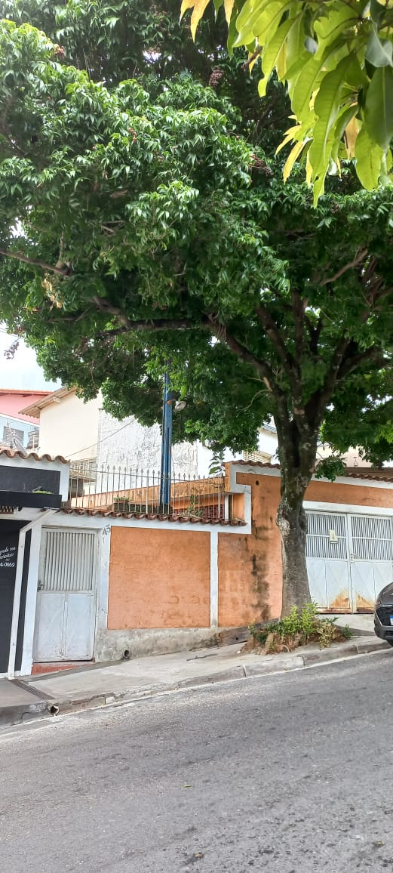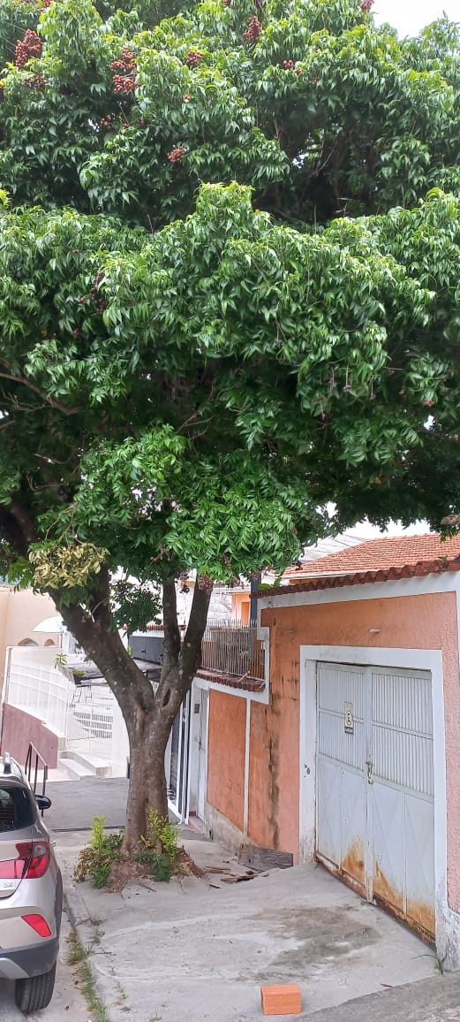

PROTOCOLO Nº CETSR 12/01/2022 - 15:24 397/2022/AH

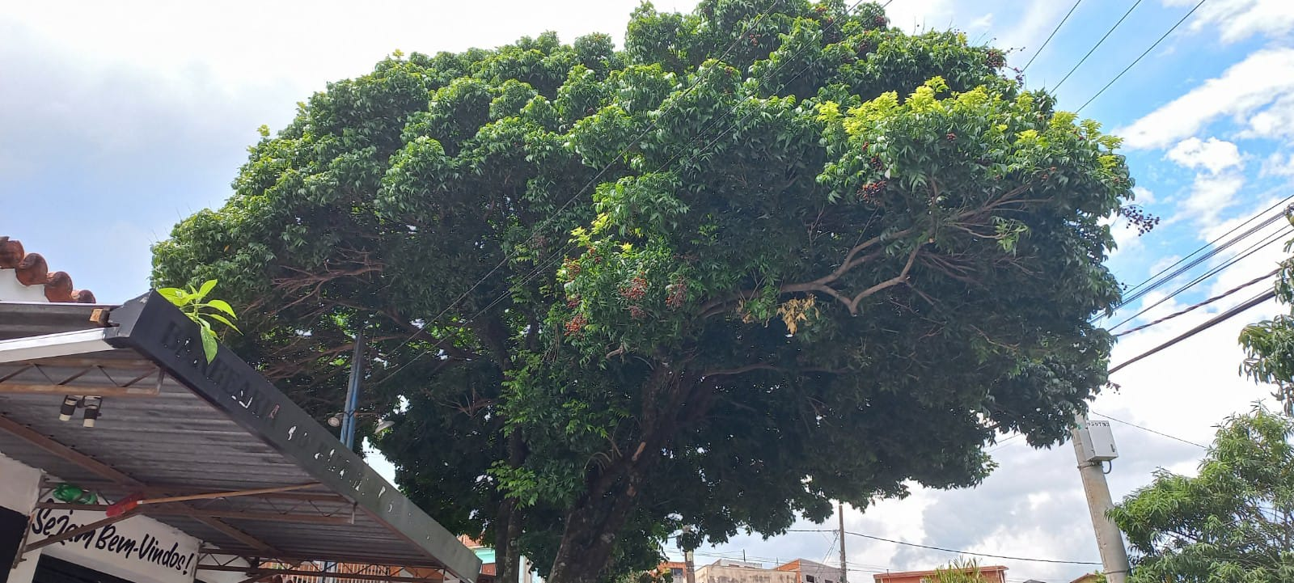

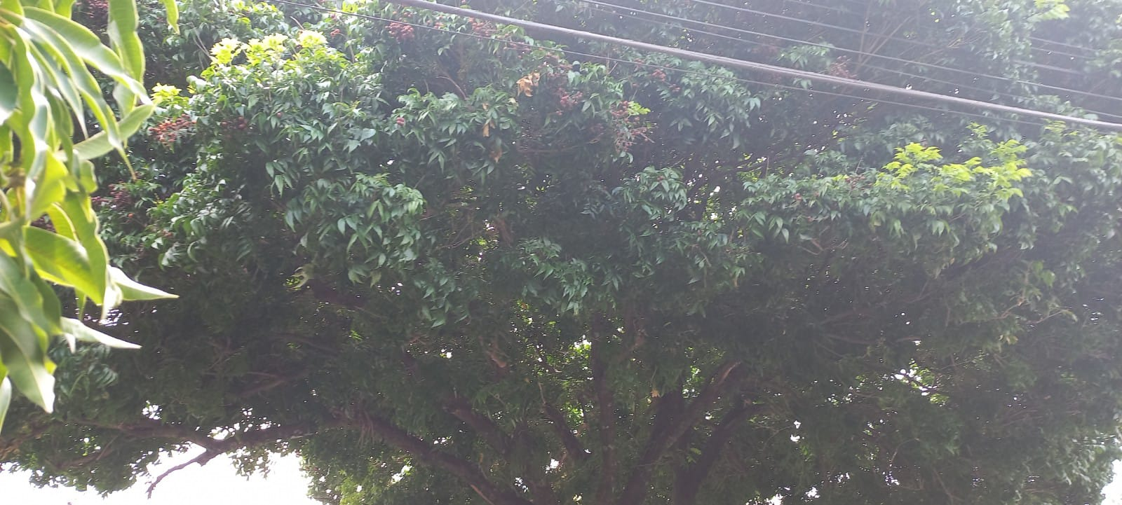

PROTOCOLO Nº CETSR 12/01/2022 - 15:24 397/2022/AH

